EVIDENCIAS FOTOGRAFICAS DE RENDICION DE CUENTAS DE PERIODO 2022

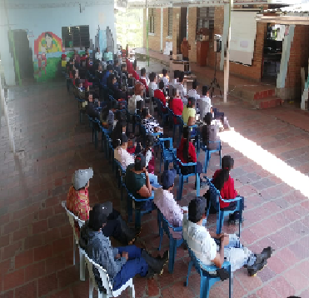

FIGURA 1. ASISTENC9A A LA AUDIENCIA PUBLICA

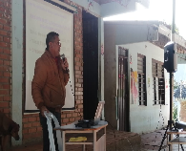

FIG. 2 EXPOSICION DEL DIRECTOR

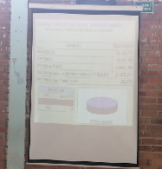

FIG. 3 PRESENTACION DEL BALANCE GENERAL DE INGRESOS

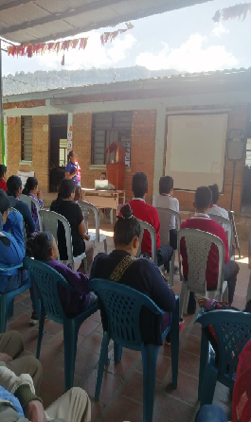

FIG. 4. INFORME GESTION DIRECTIVA

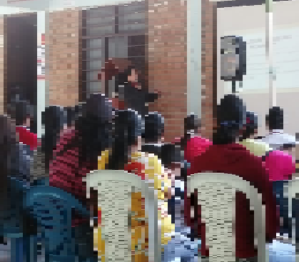

FIG. 5 INFORME GESTION ACADEMICA